MAI 2024
Planmål for perioden:
- Organisere rom, tid og lekemateriale for å inspirere til ulike typer lek
- Fremme et inkluderende miljø der alle barna kan delta i lek og erfare glede i lek
- Ta initiativ til lek og aktivt bidra til at alle kommer inn i leken.
- Støtte og berike barnas initiativ, undring, nysgjerrighet, kreativitet, læringslyst og tiltro til egne evner
Delmål:
- Være oppmerksomme på barnas interesser og engasjement og legge til rette for læring i ulike situasjoner og aktiviteter
- Tilby leker og lekesoner som inspirerer til forskjellig lek og som fremmer lekekompetanse og kreativitet
- Ansatte deltar i leken og gir hjelp og støtte til å utvikle leken, og som fanger opp de som kan falle utenfor leken

TEMA – LÆRE OG LEKEGLEDE

Viktige datoer:
- 1, 9, 17, og 20. Mai. Helligdager.
-16. Mai. Markering av 17. Mai

Lekegrupper:
Juvelene
Olav, Bjørn og Knut
Diamantene
Theodore, Ezra og Ulrik

Nøkkelord:
Utelek
Vårgleder
Samtalekort
Møteplasser

Periodens Litteratur:
Diverse bøker på avdelingen

Periodens Sang, rim og regler:
-Tenk at nå er dagen her
-Ja vi elsker
-Her kommer vi unge i flokk

Periodens aktiviteter:
-Vennskapsrelasjoner
-Møteplasser
-Utelek
-Vårgleder
-Fysisk fostring
-17. Mai

Sosiale mål for perioden:
De ansatte skal opptre autoritativt, ta ansvar og ramme inn barn på en god og omsorgsfull måte. I Våland-barnehagene skal alle ansatte bruke kunnskap om Trygghetssirkelen (Årsplan for Våland-barnehagene s 9), kjenne igjen og handle ut fra om barnet er oppe eller nede på sirkelen. De ansatte skal bruke kunnskapen sin om risiko og beskyttelsesfaktorer og kunne iverksette tiltak når de oppdager at barn ikke trives i barnehagen eller utsettes for krenkelser av andre barn eller voksne i barnehagen, i hjemmet og ellers i livet.

MÅNEDEN SOM KOMMER

I mai måned som kommer skal vi gjøre oss klare til 17 mai, gjennom å lage pynt, øve oss på å gå i tog og lære oss sangene vi skal synge i toget.

Vi skal ha en 17. mai markering 16. mai, hvor vi skal gå i tog med Vålandshaugen. Etterpå så blir det pølsebod, is og aktiviteter i Våland barnehage etterpå.

Vi skal fortsette å jobbe med temaet for perioden som er lære og lekeglede. Vi skal fortsette med å være aktive voksne som er tilstede i leken både fysisk og mentalt og støtte og berike barnas initiativ, undring, nysgjerrighet, kreativitet, læringslyst og tiltro til egne evner.

Strategier for å nå målene: Dette kan vi se ved at de ansatte:
Er tilstede i leken sammen med barna både fysisk og mentalt
Er engasjerte i barna og deres interesser og synspunkter. Undrer seg sammen med barna
Er aktive voksne, ikke passive
Vi merker det på barna ved at:
De viser glede i leken
Utfordrer seg selv
Har utvikling i måten de leker på
Er nysgjerrige på ting rundt seg og stiller masse spørsmål

UKE | MANDAG | TIRSDAG | ONSDAG | TORSDAG | FREDAG
15 | 29. Forming | 30. Utelek  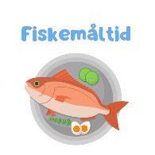  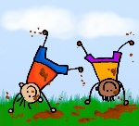 | 1.  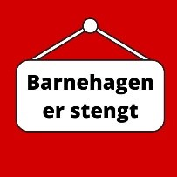 | 2. | 3.  Smågrupper
16 | 6. Forming | 7. Utelek | 8.  Smågrupper | 9. | 10.  TUR
17 | 13. Forming | 14. Utelek  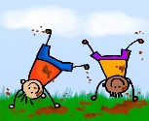 | 15.  Smågrupper | 16.  17. Mai markering.  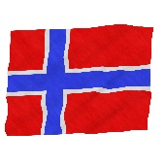 | 17.
18 | 20. | 21. Utelek  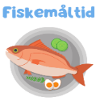 | 22.  Smågrupper | 23. | 24.  TUR
19 | 27. Forming | 28. Utelek | 29.  Smågrupper | 30. | 31.  TUR
APRIL-Skattekammeret

Måneden som var
I april måned la vi i barnehagen vekt på å skape et dynamisk og engasjerende miljø som stimulerte både læring og lek for alle barna våre. Sentralt i vår tilnærming var vokseninvolvering, hvor vi var tilstede og aktivt deltok i barnas lek, samtidig som vi oppmuntret til deres egen utforskning og kreativitet.
En ny endring vi gjennomførte var erstatningen av lesestunden med hinderløype på torsdager. Dette ga barna en mulighet til å utfordre seg selv fysisk og utvikle motoriske ferdigheter, samtidig som det bidro til å fremme glede og samarbeid gjennom fysisk aktivitet. Vi la vekt på fysisk fostring og utelek. I tillegg til fysisk aktivitet introduserte vi også barna for planting og såing, slik at de kunne utforske prosessen med å dyrke og pleie planter. Dette ga dem en forståelse for naturens sykluser og ga dem muligheten til å oppleve gleden ved å se frøene spire og vokse.
Vårt mål for april måned var å skape en atmosfære av utforskning, læring og glede, hvor barna kunne oppleve ulike former for lek og utvikle seg på flere områder. Vi så frem til å se barnas entusiasme og engasjement blomstre gjennom disse nye aktivitetene, og vi evaluerte kontinuerlig og tilpasset våre tilnærminger basert på deres respons og behov.

